Министерство науки и высшего образования РФ
Санкт-Петербургский политехнический университет Петра Великого
Институт компьютерных наук и кибербезопасности
Высшая школа компьютерных технологий и информационных систем

ОТЧЕТ
по дисциплине «Практикум по программированию»
Лабораторная работа №4

Выполнил:
Студент гр. 5130902/40001 В.Ц.Бембеева

Проверил:
Ст. преподаватель А.М. Журавская

Санкт-Петербург
2025 г.
Задание на лабораторную
На основе 2 и/или 3 лабораторных работ создать десктопное приложение. Разрешается использовать свою собственную идею для данной работы, т.е. не строго следовать наработкам из 2 и 3 лабораторных работ. Основной идеей остается портирование консольного приложения в Windows Form. В данной идее есть несколько нюансов, о которых ниже, после объявления задания.
Основные функционал и задачи, которые необходимо реализовать:
- Минимально 2 окна.
- У не главного окна сделать перегрузку конструктора, чтобы при разных сценариях работы изменялись визуальные отображения на форме.
- Реализовать выгрузку из файла и сохранение в файл данных.
- Реализовать добавление, изменение и удаление данных, ввод данных вручную (чтобы можно было импортировать данные не только из файла, но пользователь мог их сам добавить). Изменения, связанные с данными тремя функциями должны визуально отображаться.
- Реализовать сортировку данных.
- Реализовать проверку полей правильности вода. Реализовать другие проверки, на то, что пользователь своими действиями не нарушит работоспособность вашего приложения.
- Реализовать функционал, который был у вас изначально в консольном приложении.
- Классы с которыми вы работаете (где храните данные) должны быть в отдельном файле.
- В .h файлах производится только объявление. Использовать DataGridView; OpenFileDialog.
- Должны быть реализованы проверки полей и логики работы программы.
- Программа должна компилироваться в исполняемый файл.
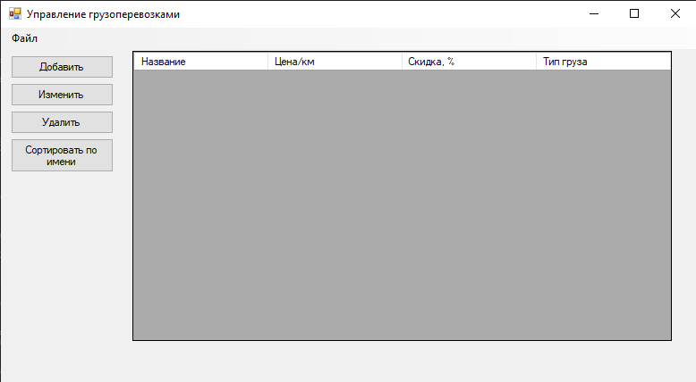
Рисунок 5. Главное окно приложения

На рисунке 5 представлено основное рабочее пространство приложения. В центре расположена таблица (DataGridView) со списком всех клиентов, отображающая ключевую информацию. Панель меню и кнопки слева обеспечивают доступ ко всем основным операциям: управлению записями, работе с файлами и аналитике. Это центральный узел управления данными.

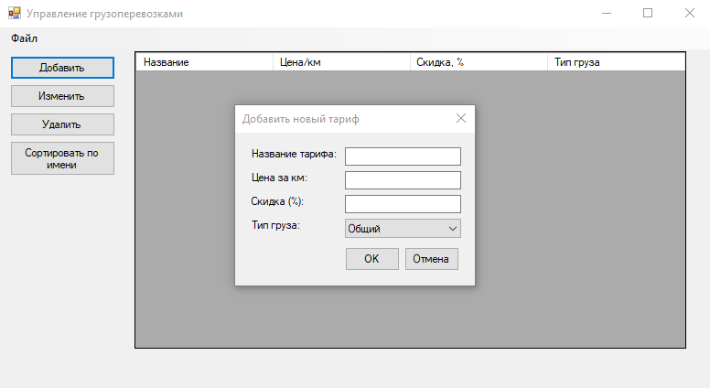
Рисунок 6. Окно добавления нового клиента

Рисунок 6 демонстрирует диалоговое окно для внесения новой записи в базу. Все обязательные поля готовы к заполнению. Интерфейс окна интуитивно понятен: поля для ввода, кнопки подтверждения ("ОК") и отмены действия. Это окно открывается при нажатии кнопки "Добавить" в главном меню.

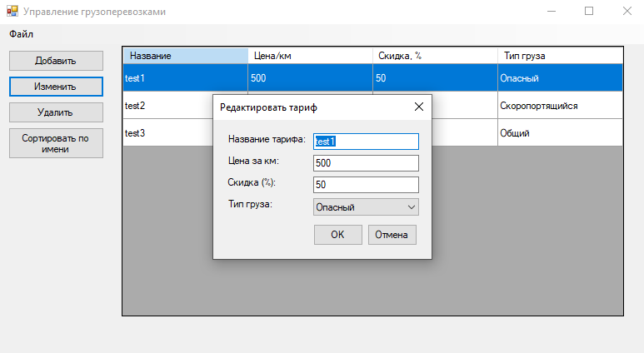
Рисунок 7. Окно редактирования данных клиента

На рисунке 7 зафиксирован процесс изменения существующей записи. Окно редактирования по структуре аналогично окну добавления, но все поля предварительно заполнены данными выбранного клиента (в примере — "test1"). Пользователь изменяет значение в поле "Цена за км" с 500 на 350. Данный функционал обеспечивает быстрое и точное обновление информации.

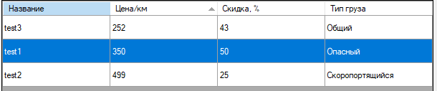
Рисунок 8. Сортировка данных в таблице по стоимости (по возрастанию)

На рисунке 8 показана таблица после применения сортировки. Пользователь кликнул по заголовку колонки "Цена/км", в результате чего все записи автоматически упорядочились по этому параметру (по возрастанию). Строка с наименьшей суммой находится наверху. Сортировка по любому столбцу помогает быстро находить и анализировать информацию.

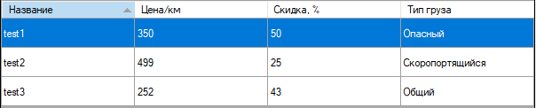
Рисунок 9. Сортировка данных в таблице по имени

То же самое, что и с сортировкой по стоимости. Пользователь кликнул по заголовку колонки "Название", в результате чего все записи автоматически упорядочились по этому параметру.

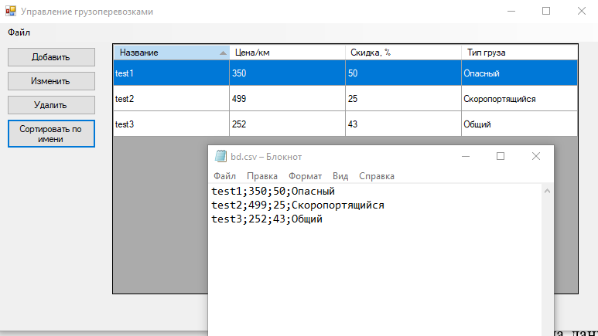
Рисунок 10. Выгрузку из файла и сохранение в файл данных

Тестирование жизненного цикла данных: 1) Добавление клиента → 2) Сохранение в файл → 3) Закрытие приложения → 4) Повторный запуск → 5) Загрузка файла → 6) Успешное восстановление всех данных. Результат: 100% сохранность информации, все клиенты и настройки восстановлены корректно.

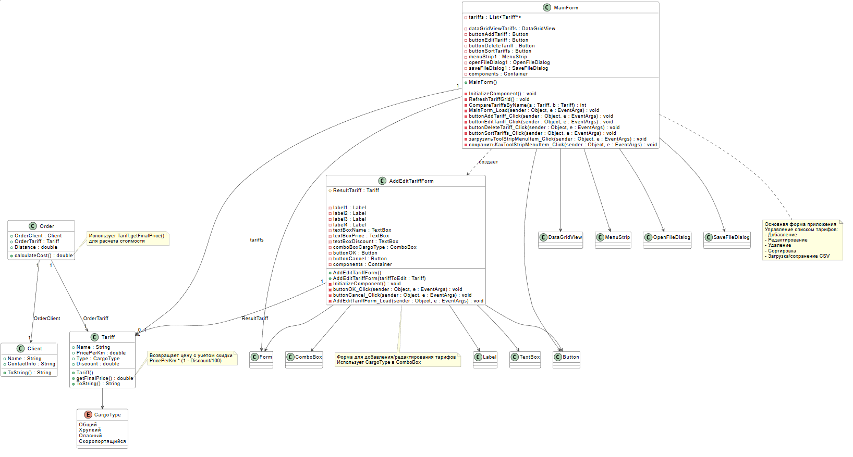
Рисунок 11. Диаграмма классов

Вывод
В процессе выполнения работы было разработано десктопное приложение на платформе Windows Forms. Получен практический опыт структурирования программного проекта: выполнено разделение функциональной логики на отдельные файлы и классы, что положительно сказалось на читаемости и удобстве сопровождения кода.
Также было осуществлено портирование классового проекта с языка C++ в среду Windows Forms: консольная реализация была адаптирована под графический пользовательский интерфейс с сохранением всей основной функциональности. Итогом работы стало полностью функционирующее Windows-приложение, скомпилированное в исполняемый файл формата .exe и готовое к практическому использованию.

GitHub: https://github.com/Abubelya006/Laba4.git

